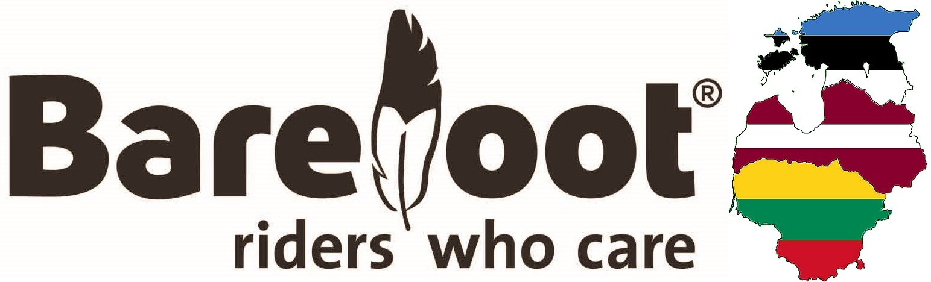

Paziņojums par pasūtījuma atcelšanu

Lūdzu, aizpildiet šo veidlapu, ja vēlaties atcelt pasūtījumu, kas tika veikts Barefoot Baltics e-veikalā vietnē: https://www.barefoot-baltics.ee. Kad veidlapa ir aizpildīta, lūdzu, nosūtiet to uz mūsu e-pasta adresi: postal@barefoot-baltics.ee.

Ja vēlaties atgriezt Barefoot Baltics e-veikalā pasūtītos produktus, lūdzu, nosūtiet tos uz mūsu uzņēmuma adresi:

Villema saimniecība, Nehatu ciems
90123 Lääneranna pagasts
Pērnavas apgabals, Igaunija

Jūs varat arī nosūtīt rakstisku vēstuli uz šo adresi. Ja jums nepieciešama papildus informācija, lūdzu, rakstiet mums uz e-pastu vai zvaniet pa tālruni Kristjans Korstens, Barefoot Baltics veikalu. Kristjana tālruņa numurs ir +372 5787 8389.

Pircēja iesniegums

Es vēlos atcelt savu pasūtījumu no Barefoot Baltics un atgriezt šos produktus:

Pasūtījuma numurs:

Piegādes datums:

Pircēja nosaukums:

Pircēja paraksts:

Datums un atrašanās vieta:

